Bourses Doctorales CNRS-L/ULCO

2017-2018

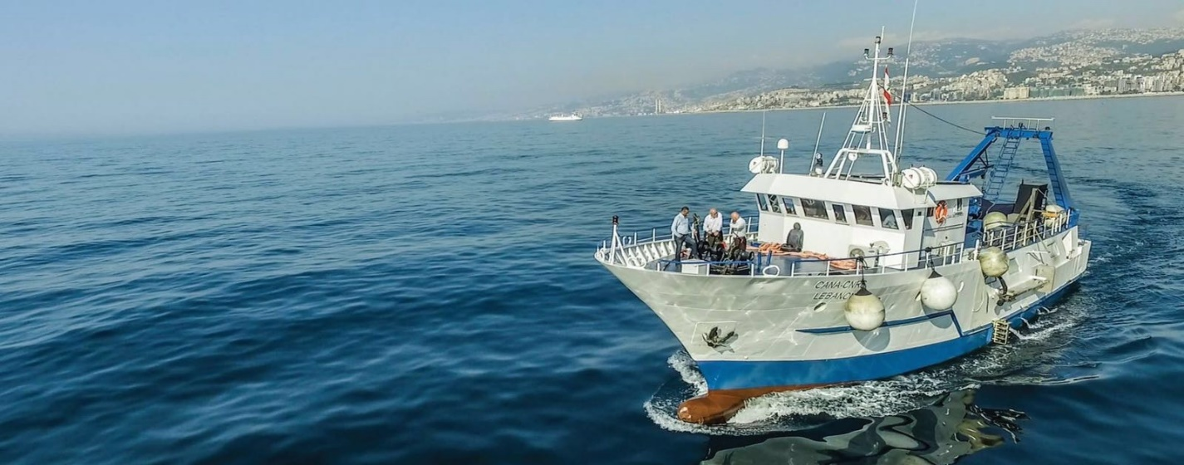
CANA-CNRS Vessel for Marine Research in Lebanon

Dossier de candidature

Nom et Prénom du candidat :
Titre de la thèse à laquelle le candidat postule :

I. Fiche de Renseignements sur le candidat
I.1. Etat civil
Nom complet (en arabe) :
Nom complet (en français):
Date et lieu de naissance (En arabe):
Date et lieu de naissance (en français):
N° Sécurité Sociale:
Adresse personnelle:
Ville:
Tél. /Mél:
Photo

I.2. Diplômes
Diplôme | Spécialité | Note et mention | Date et lieu
Baccalauréat
Licence
M1
M2
M.Sc.
École d’ingénieur

III. Lettre de motivation

Date
Noms et signature

